来期の業況は若干の上昇が予測されるも
今期下降分は補えず

中小企業景況調査29年1－3月期（29年4－6月期予測）
―鳥取県下4商工会議所の調査より（150社分）―
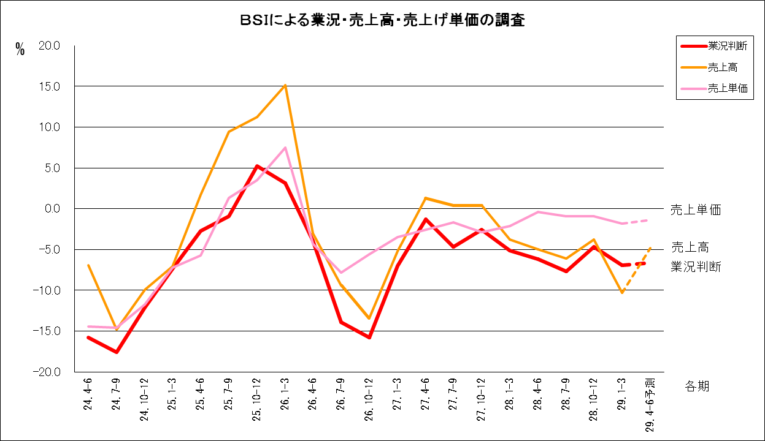
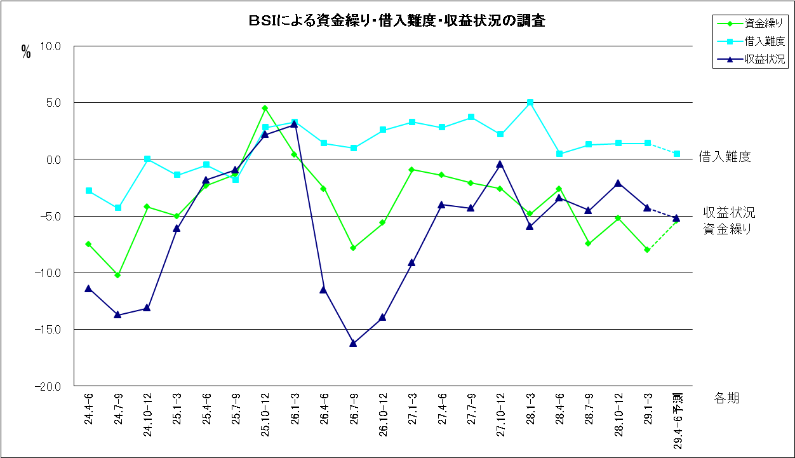
＊BSI＝（上昇・増加―減少・下降）×1/2 （但し、「上昇・増加」+「横ばい」+「減少・下降」＝100）
経営者の業況に対するマインドを反映するもの。（0％は「上昇・増加」と「減少・下降」が同数。「＋」は上昇・増加、「－」は減少・下降）

■業況（グラフ参照）は・・・・
県下の業況は｢－6.9ポイント｣となり、前期に比べ｢2.2ポイント｣減少しています。来期は｢－6.6ポイント｣と予測されています。
各業種の業況については、建設業が｢4.3ポイント｣上昇しましたが、それ以外の業種は減少しています。特に｢卸売業｣｢サービス業｣｢製造業｣はそれぞれ｢7.4ポイント｣｢5.9ポイント｣｢4.2ポイント｣減少しました。
来期は｢製造業｣｢サービス業｣｢卸売業｣で、それぞれ｢8.5ポイント｣｢2.7ポイント｣｢2.4ポイント｣上昇が見込まれていますが、｢小売業｣｢建設業｣では｢6.5ポイント｣｢6.3ポイント｣減少が見込まれています。
特に｢小売業｣は前期に続き減少が見込まれており、厳しい業況が心配されます。

■直面している経営上の問題点
１位：競争激化（16.2％）
２位：人手不足（13.4％）
３位：売上・受注の減少（13.1％）
４位：消費・需要の停滞（11.5％）
５位：原材料・仕入れ価格上昇（9.0％）

〔各社からのその他の問題点〕
・経済の先行き停滞。（総合建設業）
・中間管理職のレベルアップ。（食品製造）
・２０２０年にＨＡＣＣＰが義務化になるのを受け、行政・団体によるセミナー支援を求める。（食品製造業）
・中部地震以降の受注ストップ、大雪による影響で今期の売上伸びず最悪。得意先が行政絡みの場合、民間中小企業への何らかの支援を考えてほしい。（卸売業）
・同業者、他業種の経営者が口をそろえて言うのは「人手不足」。なんとかならないものか。（警備業）
・「働き方改革」が大いに議論されているが、建設業においては労働時間が制約されれば工期の長期化、およびコストアップが避けられず、問題解決に向け発注者側の理解、協力が必要。（総合建設業）
・雪害による売り上げ減少。（小売業）
・定年退職者増への対応。（小売業）

